МДОУ ВМР «ЦРР - детский сад №17 «Ладушки»
г. Вольска Саратовской области»

К О Н С П Е К Т

НОД по реализации ОО «Физическая культура»
в подготовительной группе «Белочка»
тема: «Я здоровье сберегу, сам себе я помогу».

Инструктор по физической культуре
высшей категории
Камкина Татьяна Ивановна.
Воспитатель высшей категории
Соколова Елена.Николаевна.

Время проведения: 30мин.
Место проведения: спортивный зал.
Количество детей: 12 чел.
Одежда и обувь: спортивная.

2016г.

Цель: пропаганда здорового образа жизни.
Задачи:
Образовательные – упражнять в умении лазать по гимнастической стенке и
выполнять вис на руках;
- закрепить умение детей крутить обруч на талии;
- развивать координацию движений при прыжках в обруч;
- формировать умение играть, в игры-эстафеты, не нарушая
правил.

Оздоровительные – создать условия для самопознания и самосохранения каждого
воспитанника;
- совершенствовать умение контролировать осанку, двигательные
умения и навыки;
- развивать быстроту реакции, мышление, воображение, память;
- способствовать профилактике плоскостопия.

Воспитательные - воспитывать желание вести здоровый образ жизни;
- воспитывать положительные взаимоотношения между детьми;
- воспитывать культурно гигиенические навыки;
- воспитывать умение заботиться о своём здоровье.

Интеграция ОО «Физическая культура» с образовательными областями: «Здоровье», «Социализация», «Познание», «Музыка», «Коммуникация», «Труд».

Инвентарь: шнур; гимнастическая лестница; ребристая дорожка;
полифункциональное оборудование; 6 больших обручей и 14 маленьких;
стулья, овощи, фрукты и предметы личной гигиены на каждого
воспитанника.
Материально техническое оборудование: мультимидийная установка.

Предшествующая работа:
1. Беседы на тему «Правильное питание», «Микробы и борьба с ними», «Дыхательная система организма» и тд.
2. Разучивание общеразвивающих упражнений на зарядке.
3. Лазание по гимнастической стенке и вращение обруча на талии во время НОД.

Частные задачи |  | Содержание |  | Дозировка |  |  | Методические указания
1.Вводная часть (5мин.)
 |  | Построение в шеренгу.  Ходьба в колонне.  Бег «змейкой».  Ходьба по диагонали на носках и пятках.  Бег подскоками.  Ходьба и перестроение в три колонны. |  | 20сек.  30сек.  1мин.  20сек. | Здравствуйте детишки,  Девчонки и мальчишки!  Здравствуйте гости дорогие!  Ребята, вы меня узнали? Правильно, я Витаминка и мой костюмчик в апельсинках. Я пришла, чтобы узнать у вас что вы знаете о здоровье, как умеете его беречь и где оно прячется? Скажите мне, Вы здоровы? А как вы определили? Как стать здоровым? Где прячется здоровье? Хотите узнать? Будем искать. На право! В обход по залу шагом марш!  Чтоб душа и тело пело  Нужно взяться нам за дело.  Физкультурой заниматься  И почаще улыбаться!  Бег бывает очень разный,  Быстрый, медленный и средний  Но любой он интересный.  За направляющим по диагонали на носках, руки к плечам марш!  Шагаем мелкими шагами, на высоких носках.  За направляющим, по диагонали на пятках, руки за головой, марш! Локти развели, голову подняли. Не спешите. Поставили руки на пояс, подскоками побежали. Колено выше, носочек тянем. Шагом марш! Будем тренировать мышцы нашего тела.  Хочешь сильным быть и смелым, по утрам зарядку делай. Проходим, берём стулья.
2. Основная часть (25мин.)
Укрепление мышц шейного раздела.  Укрепление мышц ног.  Укрепление мышц поясничного раздела. Формирование правильной осанки.  Развитие дыхательной и ССС  Укрепление мышц ног.  Развитие координации движений и растяжка позвоночника.  Укрепление мышц плечевого пояса.  Укрепление мышц ног.  Развитие дыхательной и ССС  Восстановление дыхания.  Формирование правильной осанки и развитие равновесия.  Профилактика плоскостопия.  Развитие ловкости, силы мышц рук и  плечевого пояса.  Развитие ловкости, быстроты и правильной осанки.  Развитие силы, быстроты и ловкости. Профилактика плоскостопия.  Развитие быстроты, ловкости.  Закрепить название овощей и фруктов.  Воспитывать дружеские взаимодействия.  Познакомить детей с латинскими буквами. Закрепить название русских букв.  Закрепить умение делать массаж и пальчиковую гимнастику. Развитие мелкой моторики рук.  Развивать силу, быстроту и ориентировку в пространстве. | 1. Общеразвивающие упражнения со стулом.  1. И.п: сидя на стуле, руками держаться за бока стула. 1-2 -3-4- наклоны головы вверх и вниз. 1-наклон вправо 2-и.п. 3- влево. 4-и.п.  2. И.п: тоже, руки на поясе.1-2- выставление ног на пятки. 3-4- и.п. на носках, ноги вместе.  3. И.п: тоже, руки на коленях. 1-2- встали, руки в стороны. 3-4- сели, и.п.  4. Бег вокруг стула с захлёстом голени, руки на поясе.  5. И.п: стоя боком с стулу, руки на поясе.  1-2-ногу на стул, 3-4- и.п.  Затем другую.  Ходьба прогулочным шагом вокруг стула.  6. И.п: стоя позади стула, руки в стороны. 1-руку на спинку стула. 2-другую. 3- наклон вперёд, руку на сидение стула. 4- другую. 5-руку на спинку стула, 6-другую. 7- в сторону. 8-другую руку в сторону.  7. И.п: тоже, руки в стороны. 1-хлопок над головой.2- руки в стороны.  8. И.п:тоже, руки полочкой. 1- правой ногой,шаг в сторону. 2-приставить другую ногу. 3- ещё шаг в сторону, правой ногой. 4- левую на пятку. Тоже в другую сторону.  9. Бег вокруг стула с захлёстом голени, руки на поясе. В конце музыки сесть на стул.  10. Дыхательное упражнение.  2. Основные движения:  1. Ходьба по наклонной доске и ребристой доске приставным шагом боком.  2.Лазание по гимнастической стенке с заданием (для растяжки позвоночника).  3. Вращение обруча на талии, шее и руке.  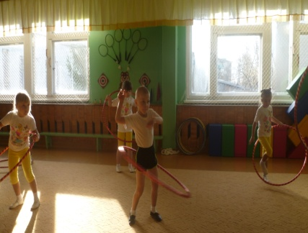  4. Прыжки на одной и двух ногах в обруч. Ходьба на внешней и внутренней стороне стопы, руки на поясе.  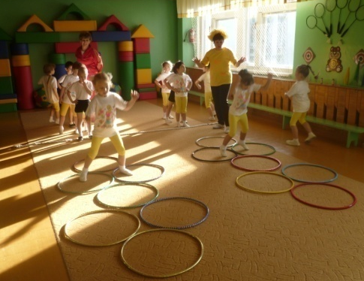  1.Эстафета «Супермаркет».  Задание: купить в магазине одной команде овощи, другой фрукты.  Правила: бег между брусками на носочка, руки на поясе, обратно по прямой быстро.  Карточки с витаминами А, В, С, Д, Е.  Использование мультимидийной установки.  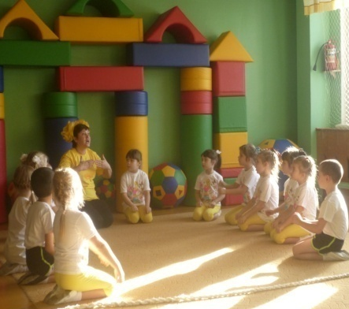  Самомассаж и пальчиковая гимнастика.  «Посолим капусту на зиму».  Сидя на пятках, ударяют кулаками по ногам.  Стучат ребром ладони.  Сжали кулаки и гладят.  Режут ребром ладони.  Щипают ноги, затем сжимают и разжимают кулаки. Трут ладони, солят. Стучат кулаками по ногам. Тарелочки.  2. Эстафета «Моё и наше».  Задание: одной команде взять со стола предметы, личной гигиены; другой - вещи которыми можно поделиться.  Правила: бежать, перепрыгивая через бруски, туда и обратно. |  | 2раза.  2раза.  2раза.  2раза.  2раза.  4раза.  По 2раза.  1-2раза.  3-4 раза.  1раз.  1раз.  2-3мин.  2раза.  1раз.  1раз.  1раз. |  |  | Сели правильно и красиво на стул, смотрим на меня и слушаем музыку. Работает только голова. Не спешите.  Поставили руки на пояс. Работают ноги. Выставляем поочерёдно ноги, спина прямая, смотрим вперёд.  Встаём и садимся одновременно на стул. Слушайте музыку.  Бежим легко, на носочках, дышим носом.  Работают ноги. Спину держим прямо, улыбаемся. Молодцы!  Прогулочным шагом обходим стул и продолжаем выполнять упражнение.  Упражнение на внимание. Поочерёдно кладём руки на спинку стула и сидение, затем также выпрямляемся. Будьте внимательны, смотрите на меня.  На сильную долю музыки выполняем хлопок над головой.  Приняли и.п. Шагаем в сторону, выставляя ногу на пятку, затем в другую.  Поставили руки на пояс и побежали вокруг стула, сильно сгибая колени и отводя пятки далеко назад.  Восстановим дыхание. Вдыхаем носом, выдыхаем ртом. Хорошо.  Кто зарядкой занимается,  Тот здоровья набирается.  Дети, вы знаете, где располо-жен позвоночник? А для чего он нужен? (на нём крепятся все кости нашего скелета) На какие части он делится? Повернулись, друг за другом положили два пальца соседу  на верхнюю часть позвоночни-ка и ведём вниз. Будем его сейчас растягивать упражне-ниями на гимнастической стенке с одной подгруппой, а другая будет выполнять упражнения с обручем.  Чтоб была стройною фигура,  Обруч нам необходим.  И красиво и полезно  Упражненье делать с ним.  Прыгать все умеют ловко,  Но попробуйте как я.  Прыгаем легко на носочках. Первый раз, в один обруч встаём правой ногой, второй раз – левой. После первых прыжков, идём на внешней стороне стопы, руки на поясе. Во второй раз – на внутренней стороне стопы, руки на поясе.  Ребята, чтобы быть здоровыми только физкультурой нужно  заниматься и всё? Молодцы! Чтоб здоровым оставаться  Важно правильно питаться. Это как? Поднимаем руку.  Как много вы знаете. Пища – это источник энергии необходимый для деятельности человека, материал для его роста и развития. Поиграем в эстафету. Выполнив задание, передаём эстафету товарищу и встаём в конец колонны. Проверим покупки.  Скажите, дети, а чем полезны все эти овощи и фрукты? Зачем их нужно много кушать? Какие витамины вы знаете? Посмотрите, как называется витамин?Витамин А – это витамин роста и зрения. Посмотрите на экран в каких продуктах он содержит-ся.Витамин В – необходим для кожи и мышц, он регулирует обмен веществ. Витамин С - повышает сопротивляемость организма против болезней.  Витамин Е – улучшает работу сердца. Витамин Д –находить-ся в солнечных лучах и рыбьем жире, важен для роста и укрепления костей.  Скажите, ребята, какое время года сейчас? А какой месяц идёт? Осенью люди готовятся к зиме, варят варенье из яблок, закручивают овощи в банки. Давайте и мы посолим капусту на зиму. Сели на пятки, делаем самомассаж ног и пальчико-вую гимнастику для рук.  Тук, тук, тук, тук –  Раздаётся в доме стук.  Мы капусту рубим, рубим.  Мы морковку трём, трём.  Мы капусту режим, режим,  Мы капусту мнём, мнём.  Перетёрли, посолили.  В банки плотно мы набили.  Всё готово, всё в порядке!  Скажите, а почему люди болеют? Причина в микробах. Микробы очень маленькие их можно рассмотреть только под микроскопом. Живут они на разных предметах и вещах, и поэтому некоторые предметы предназначены только для личной гигиены.  Сыграем в эстафету и узнаем, как нужно пользоваться различными вещами.  Посмотрим, как выполнили задание. Молодцы!
3. Заключительная часть (3мин.)
Закрепить знания воспитанников о строении дыхательной и пищеварительной системы. | 1. Спокойная игра «Построй что скажут»  Подведение итогов. |  | 1раз. |  |  | Хочу вас проверить. Знаете ли вы, как расположены внутренние органы? Разделились на две команды. Посмотрите, на полу лежит полифункциональное оборудование с картинками. Вашей команде предлагаю собрать дыхательную систему, а вам пищеварительную. Молодцы!  Скажите, что же мы должны делать, чтобы прожить долго, здоровыми и сильными? Ребята, вы поняли где прячет-ся здоровье? Замечательно!  Мы открыли вам секрет,  Как здоровье сохранить.  Выполняйте все советы  И легко вам будет жить!

